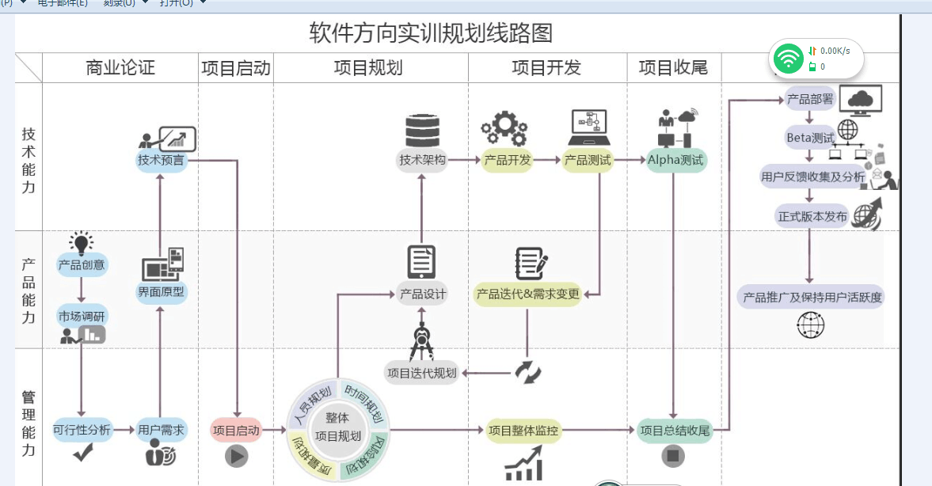

nullPointer网站：分为BUG和技术问答两个模块

①BUG：

>BUG分享

>BUG详解

②技术问答：